Mistretta, 14 Febbraio 2012

MARIAGRAZIA MAZZARELLA FESTEGGIA CENTO ANNI
“Verso il fiume immenso dell’Eternità”

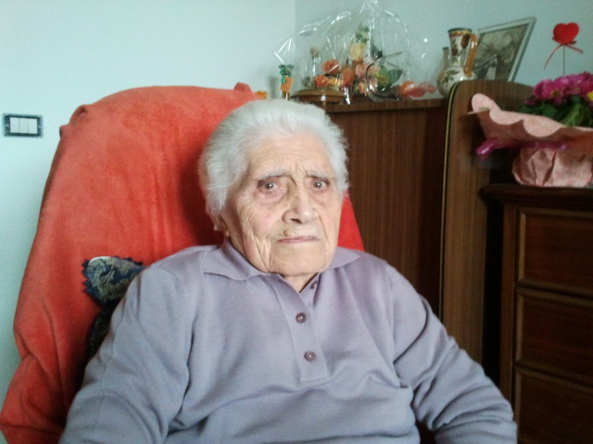
C’è la neve alta. E’ la festa di San Valentino. Oggi, a Mistretta, è festa grande per Maria Grazia Mazzarella, che raggiunge quota cento anni. Auguri da Mistrettanews.
Auguri da tutta la città, anche perché stamattina, in un locale della città, assieme alla grande famiglia della signora Maria Grazia, ci sarà il primo cittadino, Iano Antoci, che le parteciperà gli auguri ufficiali di tutti i mistrettesi.
La signora Maria Grazia (nella fotografia a sinistra) è nata a Mistretta, il 14 Febbraio 1912. E’ vedova di Salvatore Franzonello, madre di Enza e del fu Sebastiano, noto falegname della città, prematuramente scomparso qualche anno fa.
E’ suocera di Innocenzio Di Lapi e Luciana Cocilovo. La signora è nonna di 7 nipoti e 4 pronipoti. Vive in via Catalani con la nuora e i nipoti. E’ ancora in forma e, stamattina, nonostante la neve e il ghiaccio, uscirà da casa per partecipare alla sua festa.
Spegnerà cento candeline, fatte di gioie e di dolori, come quelle che ci sono nella vita di ognuno di noi. Ci saranno gli operatori televisivi delle emittenti locali e zonali, “Telemistretta” e “All-vision.it”.
Ci saranno i parenti emigrati, scesi dal Nord Italia per non mancare all’evento. Ci sarà -come si diceva- anche il sindaco Antoci, con fascia tricolore. Per l’Amministrazione comunale di Mistretta, che alla signora ha offerto due grandi mazzi di fiori, c’era anche l’assessore Calogero Rutino.
Intanto, già fioccano, a decine, via web, via Facebook e tramite Mistrettanews, gli auguri alla nonnina centenaria.
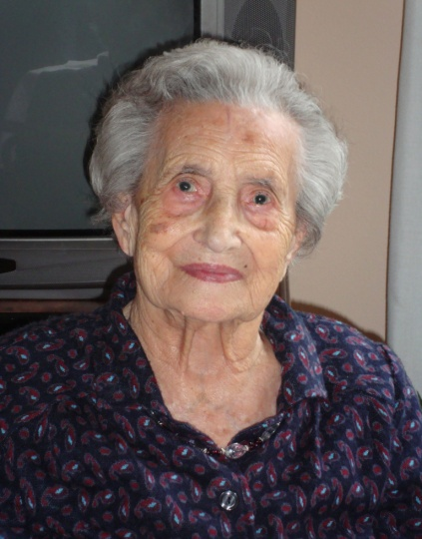
La festa ha avuto particolari momenti di intensità religiosa, essendo la signora Maria Grazia appartenente alla comunità locale della “Chiesa cristiana evangelica delle Assemblee di Dio in Italia”. I pastori delle chiese evangeliche di Mistretta e Sant’Agata Militello, Gioacchino Caltagirone e Carmelo Silvera, difatti, hanno letto brani dai Salmi biblici e eseguito, assieme alla festeggiata, alcuni canti di preghiera.
Il pastore Caltagirone ha ricordato alla centenaria che la sua prossima tappa “sarà quella davanti all’Eterno, di fronte al quale cento anni sono niente, essendo il fiume immenso dell’eternità un percorso che non avrà fine”.
Il 16 aprile 2011 aveva tagliato il traguardo dei centouno anni la mistrettese Maria Antoci (nella fotografia a sinistra), sposa di Vincenzo Marinaro, detto don Vicinzino Specchi, che attualmente risiede a Gromo, in provincia di Bergamo.
a cura di Sebastiano Lo Iacono per Mistrettanews 14 Febbraio 2012

